資料５

大阪府内の福祉施設で働く障がい者が生産する製品

愛称・ロゴマークが決定しました！！

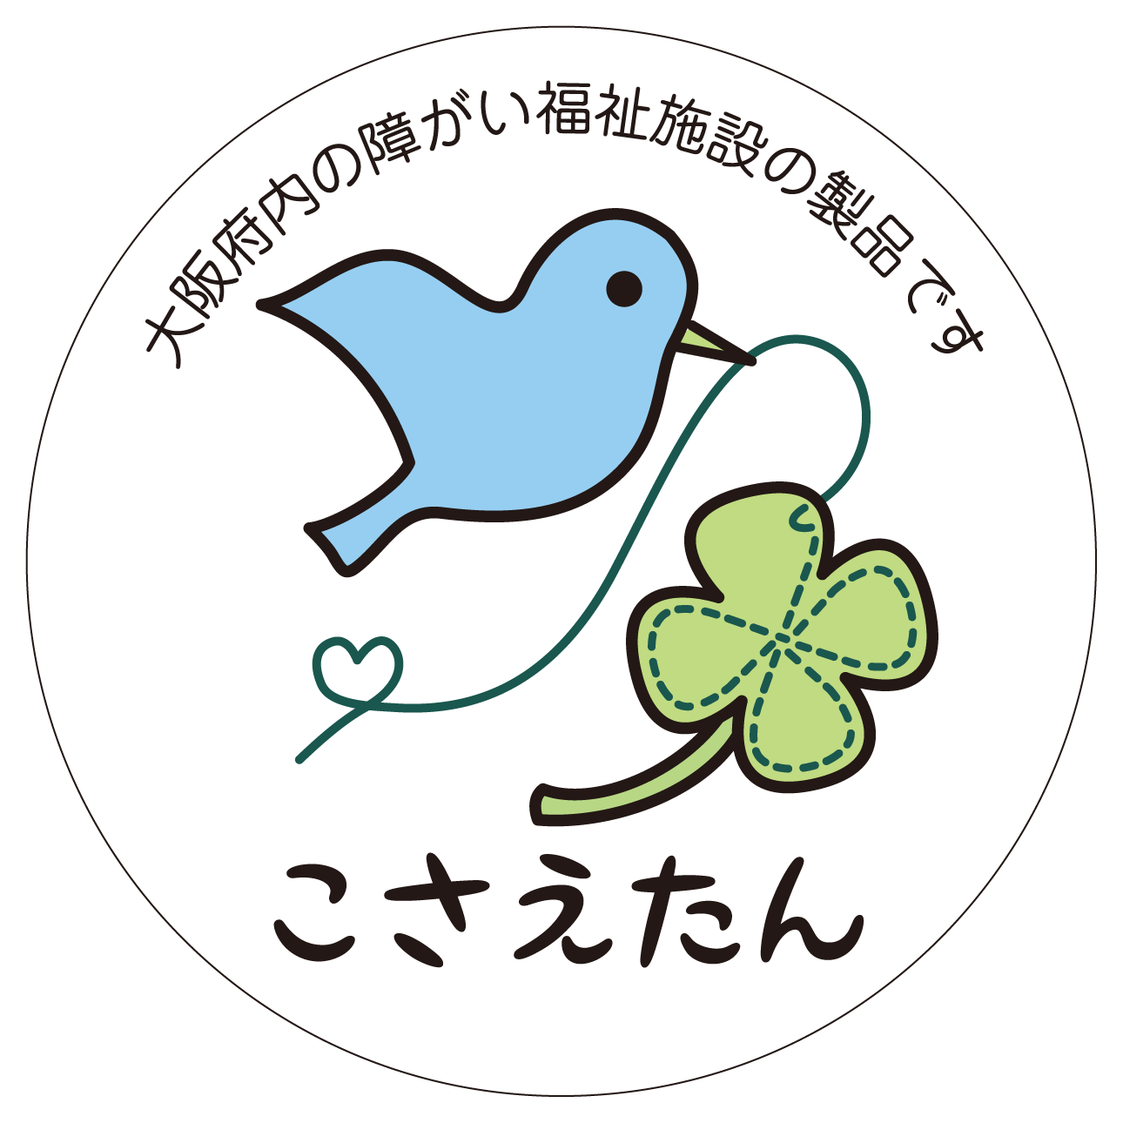　　　　　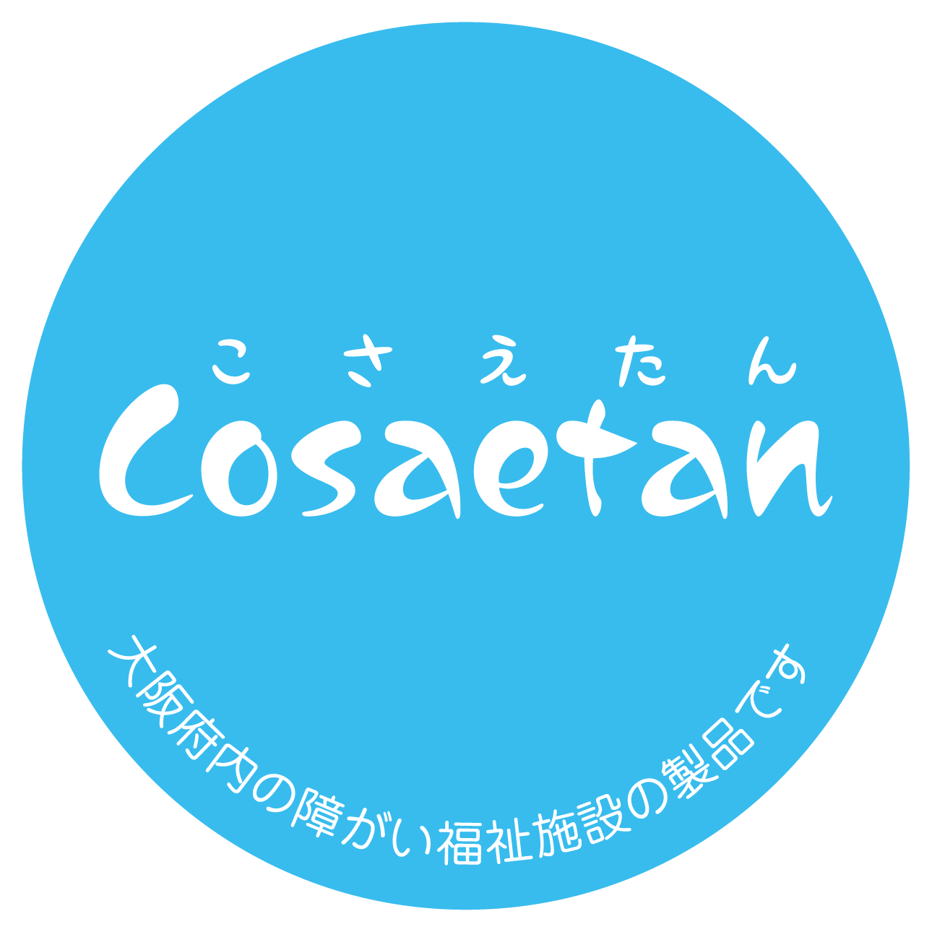

**ロゴマークデザイン１**

**ロゴマークデザイン2**